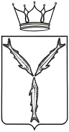  МИНИСТЕРСТВО  ОБРАЗОВАНИЯ  САРАТОВСКОЙ ОБЛАСТИ  ул. Соляная, 32, г. Саратов, 410002  Тел.: (845-2) 49-21-12; факс (845-2) 28-67-49  minobr@minobr.saratov.gov.ru  __________________ № __________________  на № __________________________________ | Главам муниципальных  районов (городских округов)  Руководителям государственных общеобразовательных  организаций, в отношении  которых функции и полномочия учредителя осуществляет министерство образования области
Информация о Турнире по спортивному
«Что? Где? Когда?» Чемпионата России
по интеллектуальным играм Знание.Игра

В соответствии с приоритетными направлениями развития государства, согласно Указу Президента Российской Федерации от 7 мая 2024 года № 309 «О национальных целях развития Российской Федерации на период до 2030 года и на перспективу до 2036 года», Российское общество «Знание» проводит мероприятия, информирующие граждан о достижениях в области науки, культуры и искусства, истории и других сферах жизни.
На основании письма Российского общества «Знание» от 07.05.2025
№ 1358/25 просим рассмотреть возможность:
- оказать содействие в информировании о проведении Турнира
на официальных ресурсах муниципальных органов управления образованием и общеобразовательных организаций;
- проинформировать о возможности регистрации участников
от образовательных организаций до 28 мая 2025 года по ссылке в приложении.

Контактное лицо от министерства образования Саратовской области: Полякова Светлана Николаевна, специалист отдела развития общего и дополнительного образования (8(8452) 49-19-88, 8-917-219-71-63,
e-mail: uoobr64@mail.ru ).

Приложение: материалы о Чемпионате на 1 л. в 1 экз.

Заместитель министра Н.Н. Вдовин

Губанова Елена Владимировна
8(845-2) 28-25-24 (137)

Приложение к письму министерства образования Саратовской области
от ___________№ __________

Материалы о Чемпионате

Регистрация на Чемпионат | https://igra.znanierussia.ru/ | 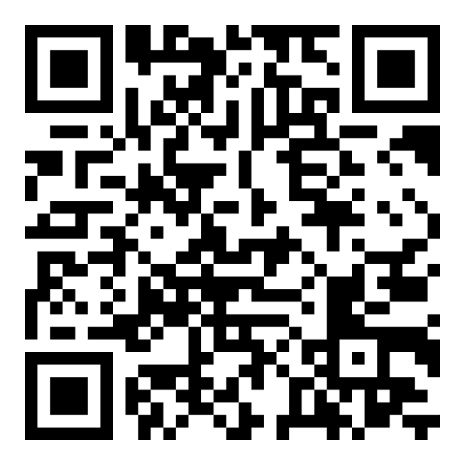
Материалы о Чемпионате | https://disk.360.yandex.ru/d/BBtJYHfolT3fZQ | 